Тема : «Эпоха Николая I (1825 -1855 гг.)»

- Лекцию прочитать

- Выполнить письменно задания в конце лекции

Николай I взошел на трон после смерти своего брата Александра I.
Эпоха Николая I началась восстанием декабристов, а закончилась поражением России в Крымской войне.
Восстание декабристов 14 декабря 1825 г.

19 ноября 1825 года умер бездетный император Александр Павлович, и вся страна ожидала вступления на престол следующего по возрасту брата Константина, который был наместником царя в Польше. Но Константин задолго до этих событий написал отречение от трона, и приезжать в Петербург не собирался. Прошло несколько недель, когда стало ясно, что короноваться должен третий сын Павла Первого Николай. Заминкой с престолонаследием воспользовались члены тайного общества, и назначили свое выступление на утро 14 декабря, чтобы новому царю не успели присягнуть армия, Сенат и Государственный Совет.
Тайное общество возникло в Петербурге в феврале 1816 года и называлось «Союз спасения», с 1818 года – «Союз благоденствия», затем с 1822 «Северное общество», потому что на Украине в городе Тульчине в 1821 году сформировалось «Южное общество». После восстания 14 декабря заговорщиков назовут декабристами. Планы декабристов к моменту восстания состояли в том, чтобы отменить крепостное право, убить царскую семью и провозгласить Россию республикой. Декабристы - молодые офицеры, дворяне вдохновились идеями Французской революции и готовы были рискнуть своей жизнью для свободы и счастья Родины. Восстание они планировали на июнь следующего года, поэтому накануне выступления оказались к нему не готовы.
Восстание началось в 11 часов утра. К средине дня 30 офицеров вывели на Сенатскую площадь 3000 подчиненных им солдат и матросов и построили в каре. Руководитель восстания Сергей Трубецкой на площадь не явился, и новым командиром был избран Евгений Оболенский. Солдаты и матросы не понимали, чего добиваются их командиры. И многие полагали, что господа офицеры против кандидатуры Николая на троне и хотят видеть императором Константина Павловича. Декабрист Петр Каховский убил губернатора Петербурга героя войны 1812 года графа Михаила Андреевича Милорадовича, который обратился к солдатам с просьбой разойтись.
В первой половине дня Николай и его младший брат Михаил надеялись на мирный исход событий. Но наступлением темноты, окружив восставших правительственными войскам, Николай отдает приказ стрелять сначала холостыми зарядами, а затем картечью.
К концу дня восстание было подавлено.
Несмотря на катастрофические события в Петербурге, 29 декабря восстало «Южное общество» - Черниговский полк. Восстание также было подавлено.
Следствие по делу декабристов длилось полгода. В июне 1826 года пять декабристов были повешены: Кондратий Рылеев, Петр Каховский, Павел Пестель, Сергей Муравьев-Апостол, Михаил Бестужев-Рюмин. Остальные были высланы в Сибирь, разжалованы в солдаты и отправлены на Кавказ, младшие чины помилованы.
Восстание декабристов – это героическая страница в истории нашего государства. Офицеры, аристократы, прекрасно образованные, в основном, состоятельные рискнули всем и проиграли. Не ради себя, ради своей страны. Сейчас понятно, что были и другие пути: с 1803 года крепостных можно было отпускать, наделив их землей по закону «о вольных хлебопашцах». Очевидно, что жертвуя собой ради народа, декабристы не чувствовали связи с этим народом.
Концепция государственной политики Николая I: « Православие, самодержавие, народность»

была сформулирована министром народного просвещения Уваровом Сергеем Семеновичем и предполагала единство и гармонию этих трех понятий.
«Православие» выражалось в либерализме и прощении осужденных, в защите православных народов;
«Самодержавие» - в ужесточении цензуры, в подавление восстания в Польше (1830 -1831 гг.)
«Народность» - в стремлении улучшить жизнь крестьян, защитить их интересы.

Реформы преобразования Николая I

- Главный орган управления – Собственная Его Императорского Величества канцелярия. После восстания декабристов Николай I чувствует отчуждение дворян и окружает себя чиновниками собственной канцелярии, которую он разделил на пять департаментов.
- Активизация тайной полиции. Самым популярным в то время было третье отделение канцелярии, занимающееся политическим сыском. Возглавлял тайную полицию граф Бенкендорф Александр Христофорович, который являлся одновременно шефом жандармов.
- Кодификация свода законов. Проводилась Сперанским Михаилом Михайловичем (первое издание в 1830 году) в рамках работы II отделения канцелярии. Законы России, начиная с 1649 года, были приведены в порядок, соответственно времени.
- Укрепление финансовой системы государства. Реформа Канкрина Егора Францевича – министра финансов стабилизировала денежную систему России в 1839 -1843 гг. В обращение вводились серебряные рубли и кредитные билеты, обеспеченные серебром и золотом, вместо обесцененных ассигнаций.
Улучшение положения крестьян. Реформа Киселева Павла Дмитриевича (1837- 1841 годы) была направлена на изменение жизни государственных крестьян и в перспективе готовила освобождение крепостных.
Государство помогало казенным крестьянам деньгами и зерном на посадки, каждая крестьянская семья получила земельный надел, так что не осталось батраков и безземельных крестьян.
V отделение императорской канцелярии рассматривало варианты отмены крепостного права, но отменить его так и не смогло. Однако помещикам запрещалось продавать крестьян поодиночке, без семьи, а также, безземельных крестьян, ссылать крепостных на каторгу.
Крепостные крестьяне получили право заниматься бизнесом и свободно передвигаться по стране. За соблюдением прав крестьян следило III отделение. Количество крепостных при Николае I уменьшилось на двадцать процентов.
- Развитие образования. При Николае Павловиче была создана система крестьянского образования, количество школ возросло в 80 раз. Появилась система профессионального образования. В стране открывались средние и высшие технические учебные заведения. Например: Технологический институт в Петербурге.

- Россия вступила на путь индустриального развития с помощью политики протекционизма со стороны государства:

- построена первая железная дорога в нашей стране Санкт-Петербург – Царское Село, 1937 год. Санкт-Петербург – Москва - 1951 год. (Ширина колеи российских железных дорог, по замыслу императора, на 89 мм превышала ширину европейской колеи, чтобы исключить возможность вторжения неприятеля на нашу территорию, через сто лет эта идея Николая Павловича спасла столицу во время битвы за Москву);

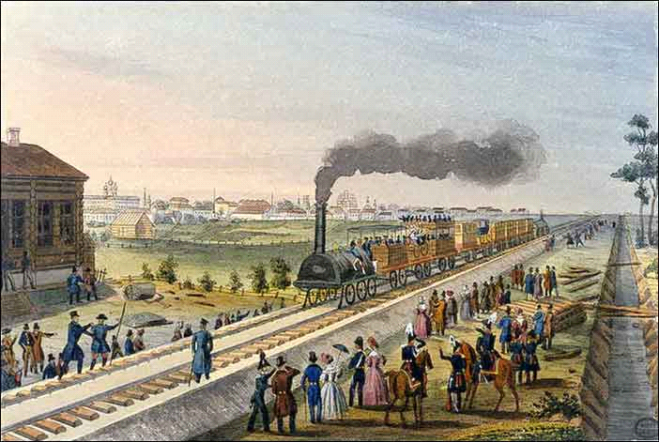

«Поезд Царскосельской железной дороги». Карл Беггров.

- появились первые шоссейные дороги с твердым покрытием;
- Россия стала производить собственные промышленные товары (наиболее развита текстильная и сахарная отрасли);
- государство отдавало предпочтение фабрикам с вольнонаемным трудом, закрывая предприятия, использующие крепостной труд.

Культура.

Философские направления:
Интеллигенция видела три варианта дальнейшего развития России:
- западники – в ориентации на Запад;
- славянофилы – в выборе собственного пути развития;
- революционеры (петрашевцы) – в насильственном изменении властных структур.

В эпоху Николая I формируется русская классика:
- литература (произведения Александра Сергеевича Пушкина, Михаила Юрьевича Лермонтова, Николая Васильевича Гоголя…). Появилось первое произведение о детях: сказка «Черная курица или подземные жители» Антония Погорельского (Алексей Перовский – настоящая фамилия);
- русская опера - «Жизнь за царя», «Руслан и Людмила» (композитор Михаил Иванович Глинка),
«Русалка» ( Александр Сергеевич Даргомыжский);
- живопись - (Орест Кипренский - портрет А.С. Пушкина, Карл Брюллов – «Последний день Помпеи»).
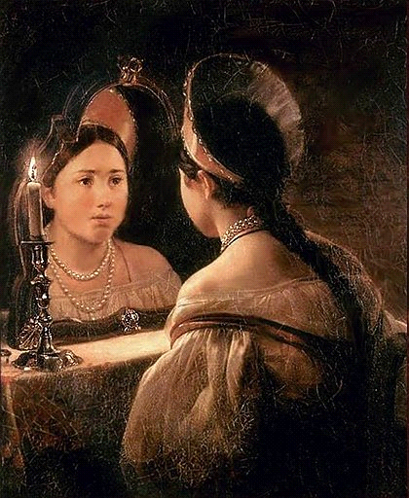
«Гадающая Светлана». Карл Брюллов.

В архитектуре.
Строятся здания в стиле «ампир» (поздний классицизм) Карла Росси:
- улица Зодчего Росси;
- Александринский театр;
- арка Сената и Синода;
В моду входит стиль эклектика (смешение стилей).
Наиболее известные архитектурные сооружения николаевской эпохи (заложены, в основном, в 30-е годы 19 века):
- Александровская колонна на Дворцовой площади, архитектор Огюст Рикар де Монферран, одновременно продолжалось строительство Исаакиевского собора этим же архитектором;
- Храм Христа Спасителя и
- Большой Кремлевский дворец - архитектор Константин Тон.
При Николае Павловиче формируется невысокий и плавный силуэт панорамы Санкт-Петербурга (указ императора, о запрещении строить дома выше карниза Зимнего дворца).

В науке:
- создание неевклидовой геометрии (геометрия вогнутого пространства) математиком Николаем Ивановичем Лобачевским;
- изобретен электромагнитный телеграф инженером Павлом Львовичем Шиллингом.
- раскрыт секрет выплавки булата горным инженером Павлом Петровичем Аносовым;
- впервые в России стала применяться эфирная анестезия и гипс военным хирургом Николаем Ивановичем Пироговым.
- строительство Пулковской астрономической обсерватории архитектором Александром Павловичем Брюлловым.
Приметы эпохи.
В 1837 году случились два трагических события:
- 29 января (10 февраля) умер Александр Сергеевич Пушкин;
- 17 декабря сгорел Зимний дворец ( восстановительные работы шли 2 года под руководством В.П. Стасова и А.П. Брюллова).
Новый Эрмитаж становится музеем для посещения публики в 1852 году.
Внешняя политика.

Во внешней политике преобладал «Восточный вопрос».
Россия стремилась к укреплению своего влияния в Закавказье:
- продолжалась война на Кавказе (1817 – 1864 гг.), которая при Николае I носила характер газавата – религиозной войны. Эта война переплелась с персидской войной.
- Персия (Иран) напала на Россию в надежде отвоевать мусульманское Закавказье. В результате войны с Персией (1826 – 1828 гг.) в состав Российской империи вошла Восточная Армения. Спустя год в Тегеране погиб русский дипломат Александр Сергеевич Грибоедов.
Россия продолжала конфликтовать с Османской империей (Турцией), защищая православные народы Балкан, находящиеся под властью Турции и отстаивая возможность свободной торговли через проливы Босфор и Дарданеллы:
В результате войны с Турцией (1828 – 1829 гг.) получили самостоятельность Молдавия, Сербия и Греция.
Вторая война с Турцией во время правления Николая Павловича вошла в историю как
Крымская война (1853 – 1856 гг.)
Предисловием к войне стал дипломатический конфликт между Россией и Турцией, когда турецкий султан забрал ключи от церкви Рождества Христова в Вифлееме, находящимся под протекторатом Турции, у православного духовенства и передал их католическому духовенству по требованию Франции.
Турция, ощущая поддержку ведущих европейских стран, объявила России войну.
Война началась с поражения Турции в Синопской бухте осенью 1853 года.
Через несколько месяцев в 1854 году в войну на стороне Турции вступили Великобритания и Франция, в 1855 году - Сардинское королевство (часть Италии). Враждебную позицию по отношению к нашей стране заняли Австрия и Пруссия. Европейские страны не желали укрепления России на Балканах и появления ее в Средиземном море. Они надеялись ослабить Российскую империю и отсечь ее приграничные земли, включая Кавказ.
Для Николая I позиция западных стран явилась неожиданностью, тем более что в предыдущей войне с Турцией Великобритания и Франция были на его стороне, защищая интересы христианских стран. Австрия была обязана Николаю за оказанную помощь в подавлении венгерского восстания.
Военные действия Крымской войны шли, почти, по всему морскому периметру российских границ, даже, у берегов Камчатки, но основные сражения разворачивались в Крыму.
Осенью 1854 года, после сражения на реке Альме, вражеские войска с суши подошли к Севастополю – базе Черноморского флота. Чтобы не пропустить врага с моря, наши матросы затопили старые парусники в Севастопольской бухте, предварительно сняв с них пушки. Тем не менее, после 350 дней обороны Севастополь был сдан врагу. В этой войне погибли такие талантливые полководцы как Павел Степанович Нахимов, Владимир Иванович Истомин, Владимир Алексеевич Корнилов. Крымская война была последней войной парусного флота.
Причинами поражения России в этой войне явились преобладающие силы противника и техническая мощь европейских союзников Турции:
- российский парусный флот против пароходов Великобритании и Франции;
- российские кремниевые ружья против нарезных винтовок;
-отсутствие хороших дорог из центральной России в Крым.
- часть российских войск была занята в Кавказской войне;
Поражение в войне для Николая I казалось катастрофическим и приблизило его смерть в 1855 году. Тем не менее, при заключении мира Севастополь остался в составе нашей страны, а по прошествии времени, Россия восстановила и свое влияние на Балканах, и с помощью дипломатии вернула право держать черноморский флот.

Вопросы:
- Почему декабристы оказались неподготовленными к восстанию?
- Восстание декабристов это героическая страница в истории России или только трагичная? Ваше мнение.
- В каких событиях выражалась «формула власти» Николая Павловича? Приведите примеры.
- В чем проявился прогресс николаевской эпохи?
- Негативные черты эпохи Николая Первого.
- Три события, которые произошли в 1837 году?
- В чем заключался «Восточный вопрос»?
- Причины войны, спровоцированной «спором из-за ключей»?
- Причины поражения России в Крымской войне?
- Причина поражения Гитлера под Москвой, зародившаяся в 19 веке.
- В чем заключался внешнеполитический просчет Николая I?
- Что такое «геометрия Лобачевского»?
- Технический прогресс николаевской эпохи.

